程序集: .net库和可执行文件,程序集是包含编译好的、 面
向.NET Framework的代码的逻辑单元。
NuGet包: 是一个zip文件， 其中包含程序集（或多个程序集） 、 配置信息和PowerShell
脚本, 很多第三方可以在http://www.nuget.org 获得
.net编译步骤:（1） 将源代码编译为Microsoft中间语言（Intermediate Language, IL） 。
- CLR把IL编译为平台专用的本地代码 需要jit编译器
.net Native 可以将应用程序编译为本地代码

C#有两个方法可确保变量在使用前进行了初始化：
● 变量是类或结构中的字段， 如果没有显式初始化， 则创建这些变量时， 其默认值就
是0（类和结构在后面讨论） 。
● 方法的局部变量必须在代码中显式初始化， 之后才能在语句中使用它们的值。 此
时， 初始化不是在声明该变量时进行的， 但编译器会通过方法检查所有可能的路
径， 如果检测到局部变量在初始化之前就使用了其值， 就会标记为错误

变量类型推断:
var name = “zhangyang”;
var age = 27;
Type nameType = name.GetType();
WriteLine($"name is type {nameType}");

C#基本类型中只有两种是引用类型:
object:所有类型的根类型
String:修改string会产生一个新对象

属性:
public int Age{get; private set} = 42 ;get和set访问器中， 必须有一个具备属性的访问级
别。 如果get访问器的访问级别是protected， 就会产生一个编译错误， 因为这会使两个访问
器的访问级别都不是属性

方法的简易写法:如果方法是有一条语句可以使用箭头符号
Public bool isBig(int size) => return size < 10000;

方法的命名参数调用法:
public void MoveAndResize(int x, int y, int width, int height)
用下面的代码片段调用它， 就不能从调用中看出使用了什么数字， 这些数字用于哪
里：
r.MoveAndResize(30, 40, 20, 40);
可以改变调用， 明确数字的含义：
r.MoveAndResize(x:30, y:40, width:20, height:40);

个数可变的参数:
声明数组类型的参数（示例代码使用一个int数组） ， 添加params关键字， 就可以使用
任意数量的int参数调用该方法。
public void AnyNumberOfArguments(params int[] data)
{
foreach (var x in data)
{
WriteLine(x);
}
}
如果params关键字与方法签名定义的多个参数一起使用， 则params只能使用一次， 而
且它必须是最后一个参数

从构造函数中调用其他构造函数 :
class Car
{
private string _description;
private uint _nWheels;
public Car(string description, uint nWheels)
{
_description = description;
_nWheels = nWheels;
} p
ublic Car(string description): this
(description, 4)
{ } /
/ etc
这里， this关键字仅调用参数最匹配的那个构造函数。 注意， 构造函数初始化器在构
造函数的函数体之前执行

静态构造函数 :
C#的一个新特征是也可以给类编写无参数的静态构造函数。 这种构造函数只执行一
次， 而前面的构造函数是实例构造函数， 只要创建类的对象， 就会执行它。
class MyClass
{
static MyClass()
{
// initialization code
} /
/ rest of class definition
} 编
写静态构造函数的一个原因是， 类有一些静态字段或属性， 需要在第一次使用类之
前， 从外部源中初始化这些静态字段和属性。
.NET运行库没有确保什么时候执行静态构造函数， 所以不应把要求在某个特定时刻
（例如， 加载程序集时） 执行的代码放在静态构造函数中。 也不能预计不同类的静态构造
函数按照什么顺序执行。 但是， 可以确保静态构造函数至多运行一次， 即在代码引用类之
前调用它。 在C#中， 通常在第一次调用类的任何成员之前执行静态构造函数。
注意， 静态构造函数没有访问修饰符， 其他C#代码从来不显式调用它， 但在加载类
时， 总是由.NET运行库调用它， 所以像public或private这样的访问修饰符就没有任何意
义。 出于同样原因， 静态构造函数不能带任何参数， 一个类也只能有一个静态构造函数。
很显然， 静态构造函数只能访问类的静态成员， 不能访问类的实例成员

只读字段:
字段可以用readonly修饰符声明。 带有readonly修饰符
的字段只能在构造函数中分配值。 它与const修饰符不同。 编译器通过const修饰符， 用其
值取代了使用它的变量。 编译器知道常量的值。 只读字段在运行期间通过构造函数指定。
表达式体属性:
类似于表达式体方法， 表达式体属
性不需要花括号和返回语句。 表达式体属性是带有get访问器的属性， 但不需要编写get关
键字。 只是get访问器的实现后跟lambda操作符。 对于Person类， FullName属性使用表达式
体属性实现， 通过该属性返回FirstName和LastName属性值的组合：
public class Person
{
public Person(string firstName, string lastName)
{
FirstName = firstName;
LastName = lastName;
} p
ublic string FirstName { get; }
public string LastName { get; }
public string FullName => $"{FirstName} {LastName}";
}

匿名类型:
var与new关键字一起使用
时， 可以创建匿名类型
var captain = new
{
FirstName = "James",
MiddleName = "T",
LastName = "Kirk"
};
var doctor = new
{
FirstName = "Leonard",
MiddleName = string.Empty,
LastName = "McCoy"
};
那么captain和doctor的类型就相同。 例如， 可以设置captain = doctor。 只有所有属性都
匹配， 才能设置captain = doctor。
如果所设置的值来自于另一个对象， 就可以简化初始化器。 如果已经有一个包含
FirstName、 MiddleName和LastName属性的类， 且有该类的一个实例（person） , captain对
象就可以初始化为：
var captain = new
{
person.FirstName,
person.MiddleName,
person.LastName
};

Struct 是值类型:
对象存储在栈中或内联(另一个类的内嵌结构体)
● 结构不支持继承。
● 对于结构， 构造函数的工作方式有一些区别。 如果没有提供默认的构造函数， 编译
器会自动提供一个， 把成员初始化为其默认值。
● 使用结构， 可以指定字段如何在内存中布局（第16章在介绍特性时将详细论述这个
问题） 。

结构不是为继承设计的:
这意味着： 它不能从一个结构中继承。 唯一的例外是对应的
结构（和C#中的其他类型一样） 最终派生于类System.Object。 因此， 结构也可以访问
System.Object的方法。 在结构中， 甚至可以重写System.Object中的方法——如重写
ToString（） 方法。 结构的继承链是： 每个结构派生自System.ValueType类，
System.ValueType类又派生自System.Object。 ValueType并没有给Object添加任何新成员，
但提供了一些更适合结构的实现方式。 注意， 不能为结构提供其他基类： 每个结构都派生
自ValueType。

ref参数 :
public static void ChangeA(ref
A a)
{
a.X = 2;
} 从
调用端也可以看出这一点， 所以给方法参数应用了ref修饰符后， 在调用方法时需
要添加它：
static void Main()
{
A a1 = new A { X = 1 };
ChangeA(ref a1);
WriteLine($"a1.X: {a1.X}");
}

out参数 :
参数执行out表示需要输出的结果

可空类型:
int x1 = 1;
int? x2 = null;
因为int值可以分配给int?， 所以给int？ 传递一个int变量总是会成功， 编译器会接受它：
int? x3 = x1;
反过来是不正确的。 int？ 不能直接分配给int。 这可能失败， 因此需要一个类型转换：
int x4 = (int)x3;
当然， 如果x3是null， 类型转换操作就会生成一个异常。 更好的方法是使用可空类型的HasValue和Value属性。 HasValue返回true或false， 这取决于可空类型是否有值， Value返回底层的值。 使用条件操作符填充x5， 不会抛出异常。 如果x3是null, HasValue就返回false， 这里给变量x5提供-1：
int x5 = x3.HasValue? x3.Value: -1;
使用合并操作符， 可空类型可以使用较短的语法。 如果x3是null， 则用变量x6给它设置-1， 否则提取x3的值：
int x6 = x3 ?? -1;

扩展方法:
假设希望用一个方法扩展string类型，
public static class StringExtension
{
public static int GetWordCount(this string s) =>
s.Split().Length;
}
使用this关键字和第一个参数来扩展字符串。 这个关键字定义了要扩展的类型。即使扩展方法是静态的， 也要使用标准的实例方法语法。 注意， 这里使用fox变量而没有使用类型名来调用GetWordCount （） 。
string fox = "the quick brown fox jumped over the lazy dogs down " +
"9876543210 times";
int wordCount = fox.GetWordCount();

C#不允许类的多重继承,但是允许接口多重继承

Get set 属性也可以是virtual

将类或者方法声明为abstract 抽象类, 也可以加关键字sealed表示禁止继承和重写

访问修饰符 :
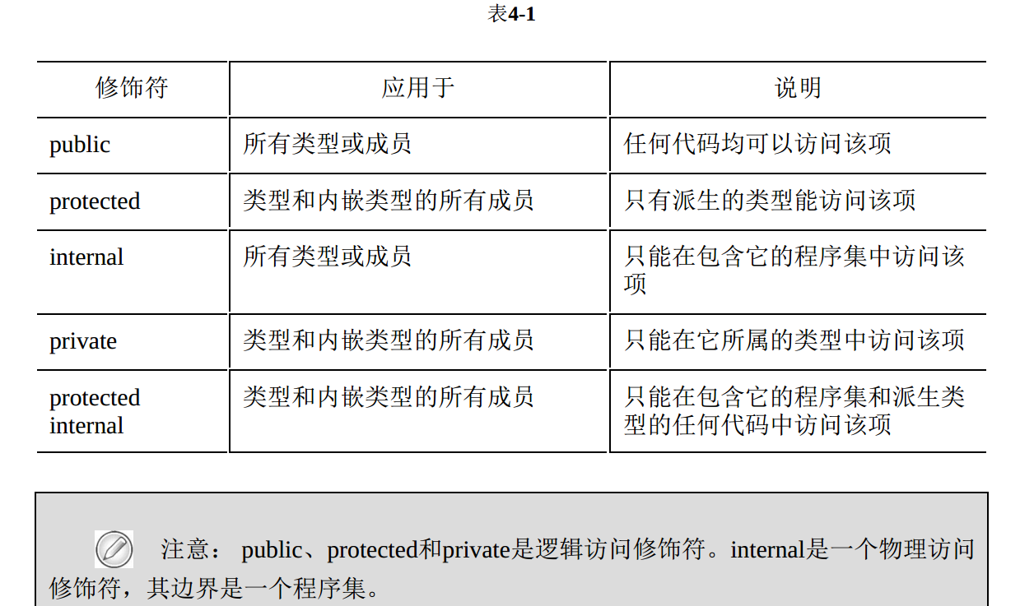

接口:
声明接口在语法上与声明抽象类完全相同， 但不允许提供接口中任
何成员的实现方式。 一般情况下，接口只能包含方法、属性、索引器和事件的声明。
比较接口和抽象类： 抽象类可以有实现代码或没有实现代码的抽象成员。 然而， 接口
不能有任何实现代码； 它是纯粹抽象的。 因为接口的成员总是抽象的， 所以接口不需要
abstract关键字。类似于抽象类， 永远不能实例化接口， 它只能包含其成员的签名。 此外， 可以声明接口类型的变量。接口既不能有构造函数（如何构建不能实例化的对象？ ） 也不能有字段（因为这隐含了某些内部的实现方式） 。 接口定义也不允许包含运算符重载， 但设计语言时总是会讨论这个可能性， 未来可能会改变。在接口定义中还不允许声明成员的修饰符。 接口成员总是隐式为public， 不能声明为virtual。

Is和as:
在类层次结构内部的类型转换， 不会抛出基于类型转换的异常， 且使用is和as运算符
都是可行的。
If (o is Ibanck)
Ibank i = a as Ibank ;

实现终结器IDisposable.Dispose(), 并且使用using(var theInstance = new Class)可以保证dispose被调用

使用指针:
所以C#只允许在特别标记的代码块中使用指针。
标记代码所用的关键字是unsafe。 下面的代码把一个方法标记为unsafe：
unsafe int GetSomeNumber()
{
// code that can use pointers
}
还可以把整个类或结构标记为unsafe
但要注意， 不能把局部变量本身标记为unsafe：

